УТВЕРЖДАЮ
Директор ООО «Информационные порталы и сервисы»

_______________В.А. Зубович
«_____» __________2021

РЕСПУБЛИКАНСКАЯ АВТОМАТИЗИРОВАННАЯ СИСТЕМА
«ЭЛЕКТРОННОЕ ОБРАЗОВАНИЕ»

Руководство Администратора региона,
Оператора данных региона

на 24 листах

Минск 2021

Оглавление
1. ВВЕДЕНИЕ 3
1.1. Область применения 3
1.2. Краткое описание возможностей 3
1.3. Уровень подготовки пользователей 3
2. НАЗНАЧЕНИЕ И УСЛОВИЯ ПРИМЕНЕНИЯ 4
2.1. Автоматизируемые виды деятельности 4
2.2. Программные и аппаратные требования 4
3. ОПИСАНИЕ ФУНКЦИЙ 5
3.1. Авторизация 5
3.2. Раздел «Журнал поручений» 5
3.2.1. Список поручений 6
3.2.2. Контроль выполнения поручений 7
3.3. Раздел «Сводные отчеты» 10
3.4. Раздел «Учреждения и пользователи» 13
3.4.1. Список учреждений 13
3.4.1.1. Редактирование учреждений 15
3.4.2. Подраздел «Регистр пользователей» 17
3.4.2.1. Список пользователей 17
3.4.2.2. Роли пользователей 18
3.4.2.3. Права доступа пользователей 19
3.4.2.4. Управление пользователями 20
3.5. Раздел «Администрирование» 21
3.5.1. Подраздел «Журнал аудита» 21
3.5.1.1. Список событий информационной безопасности. 22
3.5.1.2. Детализация события информационной безопасности 23
3.6. Выход из системы 24

ПЕРЕЧЕНЬ УСЛОВНЫХ СОКРАЩЕНИЙ

ГИАЦ - главный информационно-аналитический центр
Министерства образования Республики Беларусь.
ОСО - общее среднее образование.
РАС - республиканская автоматизированная система.
СИСТЕМА – республиканская автоматизированная система «Электронное образование».
СМ - Совет Министров Республики Беларусь.
УВО - учреждения высшего образования.
УПТО - учреждения профессионально-технического образования.
УССО - учреждения среднего специального образования.
ЭЦП - электронная цифровая подпись: последовательность символов, являющаяся реквизитом электронного документа и предназначенная для подтверждения его целостности и подлинности.
- ВВЕДЕНИЕ
  - Область применения
Настоящее руководство описывает действия специалистов органов управления системой образования при работе с Системой.
  - Краткое описание возможностей
Целью Системы является автоматизация основных процессов статистического производства в системе образования Республики Беларусь, в том числе организация сбора сведений по государственной и ведомственной статистической отчетности в учреждениях образования республики от респондентов в электронном формате.
РАС осуществляет замену устаревших разрозненных информационных ресурсов «Электронное образование. УВО», «Электронное образование. ОСО», «Электронное образование. УПТО», «Электронное образование. УССО» новой системой, повышает уровень автоматизации сбора, обработки, анализа и хранения информации, а также обеспечивает высокое качество официальной статистической информации об учреждениях общего среднего, профессионально-технического, среднего специального и высшего образования республики.
  - Уровень подготовки пользователей
К работе с РАС «Электронное образование» допускаются сотрудники, имеющие навыки работы на персональном компьютере, ознакомленные с правилами эксплуатации и прошедшие обучение по работе с РАС «Электронное образование».
Пользователи системы должны иметь соответствующую квалификацию:
- базовые навыки работы на персональном компьютере с графическим пользовательским интерфейсом (клавиатура, мышь, управление окнами и приложениями, файловая система).
- базовые навыки использования веб-браузеров.
- базовые навыки использования пакета офисных приложений Microsoft Office.
- знание основ информационной безопасности.
- НАЗНАЧЕНИЕ И УСЛОВИЯ ПРИМЕНЕНИЯ
  - Автоматизируемые виды деятельности
В процессе деятельности выделяются следующие основные операции:
- авторизация.
- управление регистром учреждений.
- управление регистром пользователей.
- контроль выполнения поручений.
- контроль событий информационной безопасности.
- построение сводных регламентированных отчетов.
  - Программные и аппаратные требования
Техническое обеспечение рабочих станций конечных пользователей должно включать:
- процессор Intel Core i3 2.8 ГГц или аналог.
- оперативная память не менее 4 Гб.
- подключение к сети Интернет на скорости не менее 1 Мбит/с.
Программное обеспечение рабочего места пользователя, не работающего с ЭЦП, должно соответствовать следующим минимальным характеристикам:
- операционная система Microsoft Windows 8 и выше;
- браузер Microsoft Internet Explorer 11.0 и выше, Mozilla Firefox 60.0 и выше, Opera 58 и выше, Google Chrome 80.0 и выше.
- офисный пакет Microsoft Office 2010 и выше.
Для работы с ЭЦП на компьютере пользователя должно быть установлено следующее программное обеспечение:
- компоненты работы с ЭЦП AvCMXWebP;
- браузер, поддерживающий работу с криптокомпонентами ПО Авест.
- персональный менеджер сертификатов Авест.
Для работы с ЭЦП у пользователя должны быть соответствующие носитель ключевой информации и ключевая пара, выдаваемая РУП «Национальный центр электронных услуг».

- ОПИСАНИЕ ФУНКЦИЙ
  - Авторизация
Страница авторизации содержит один блок полей для входа в Систему.

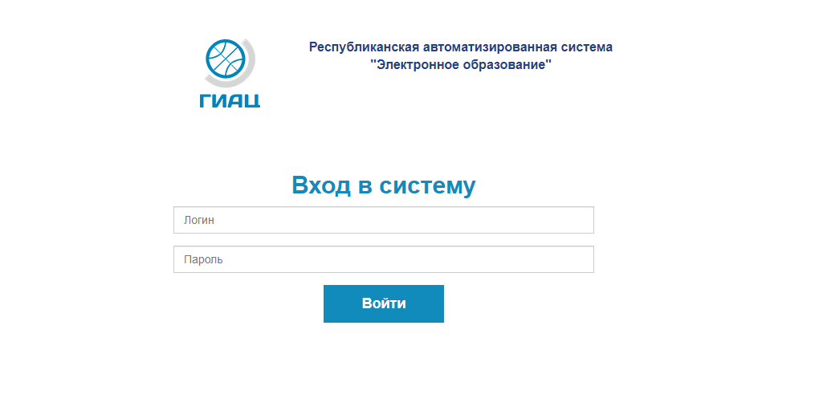
Рисунок 1 – Страница авторизации

Для авторизации в Системе введите имя пользователя и пароль и нажмите на кнопку «Войти».
При первом входе в Систему потребуется обязательная смена пароля. Для этого Система перенаправит Вас на страницу смены пароля при первом входе.
Для обязательной смены пароля при первом входе введите необходимые данные в поля «Пароль» и «Подтвердите пароль» и нажмите на кнопку «Сменить пароль».
Обратите внимание, что новый пароль должен быть от 8 символов, разрешены русские или латинские буквы и спецсимволы, кроме «<» и «>», обязательно наличие разного регистра, обязательно наличие цифр.
После успешной авторизации по умолчанию открывается главная страница раздела «Журнал поручений».
  - Раздел «Журнал поручений»
Доступ к разделу «Журнал поручений» осуществляется по умолчанию при входе в Систему или путем выбора данного раздела в главном навигационном меню Системы.
В данном разделе пользователю доступны страницы «Список поручений» и «Контроль выполнения поручений».
    - Список поручений
Доступ к списку поручений Системы осуществляется по умолчанию при переходе на раздел «Журнал поручений».

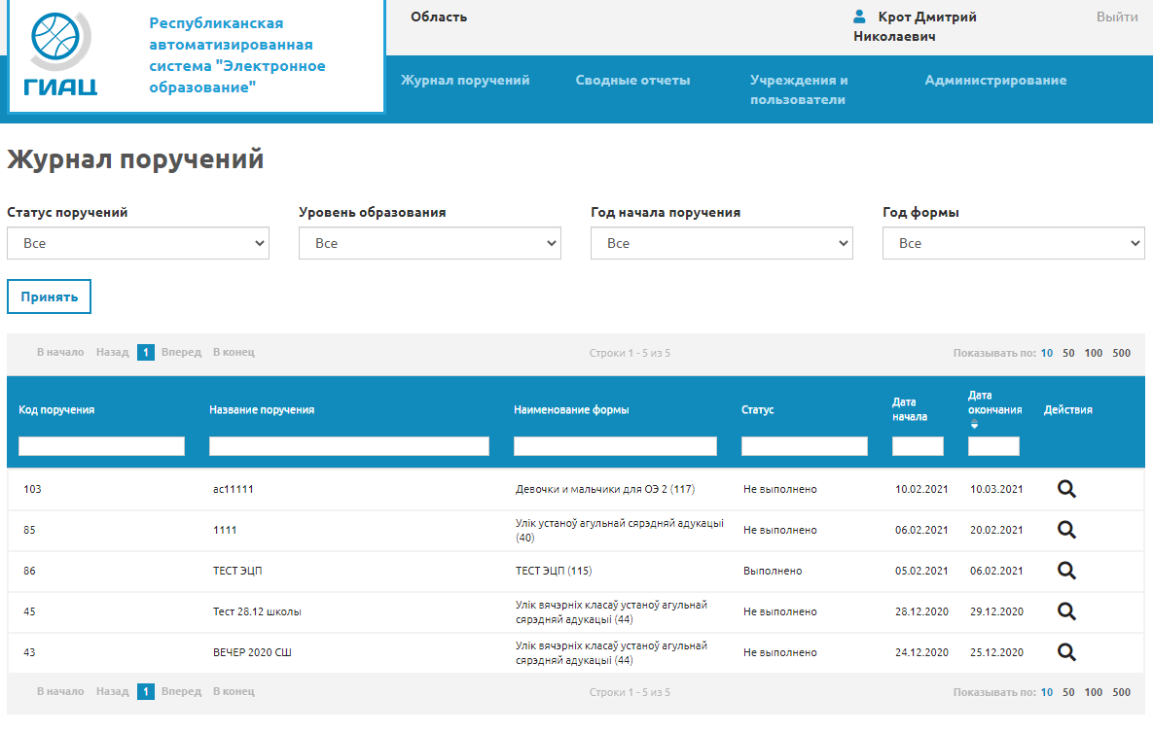
Рисунок 2 – Список поручений

Страница «Список поручений» состоит из двух блоков:
    - Блок фильтров списка поручений, содержащий следующие фильтры:
      - Статус поручений - поле в виде выпадающего списка для выбора статуса поручений. По умолчанию выбран пункт «Все».
      - Уровень образования - поле в виде выпадающего списка для выбора уровня образования. По умолчанию будет выбран пункт «Все».
      - Год начала поручения - поле типа дата формата yyyy в виде выпадающего списка для выбора года начала действия поручения.
      - Год формы - поле типа дата формата yyyy в виде выпадающего списка для выбора года из свойств макетов форм, используемых в поручениях.
    - Блок непосредственно списка поручений в виде таблицы со следующими заголовками:
      - Код поручения – уникальный числовой код поручения.
      - Название поручения – информация о названии поручения.
      - Название формы – название макета формы, которая используется в поручении.
      - Статус – статус выполнения поручения, выставляемый системой автоматически:
        - Предстоит выполнение - если дата начала выполнения поручения еще не наступила.
        - Не выполнено - если срок выполнения поручения уже истек, но не все учреждения, которым поставлено данное поручение, выполнили его.
        - Выполнено – если все учреждения, которым поставлено данное поручение, выполнили его в установленный данным поручением срок.
        - Выполняется - если текущая дата находится в диапазоне сроков выполнения данного поручения.
      - Дата начала – дата начала выполнения поручения в формате dd.mm.yyyy.
      - Дата окончания – дата окончания выполнения поручения в формате dd.mm.yyyy.
Для применения фильтров со значениями, отличными от значений по умолчанию необходимо нажать на кнопку «Принять». После нажатия на кнопку «Принять» Система будет выводить на отображение список в том виде в каком оно будет удовлетворять одновременно всем заданным фильтрам.
Вывод записей осуществляется в порядке убывания (то, что заканчивается последним, находится в самом верху) значений в поле «Дата окончания», постранично, с возможностью выбора количества записей на одной странице и переключением между страницами.
Над и под списком отображается значение диапазона строк, показываемых на странице, и общего количество строк, а также выбор количества записей на странице между 10, 50, 100, 500 (по умолчанию 10) и переключатель между страницами.
Также в заголовках таблицы отображается текстовые фильтры в виде полей для ввода текста. В списке отображаются только те записи, которые удовлетворяют введенным в поле фильтра критериям.
Для каждой записи списка поручений доступна пиктограмма действия «Контроль» - переход на страницу свойств выбранного поручения без права его редактирования.
    - Контроль выполнения поручений
В системе предусмотрена функция «Контроль выполнения поручения».
Для контроля выполнения поручения респондентами в Системе необходимо нажать пиктограмму «Контроль» в строке соответствующего поручения списка поручений Системы.
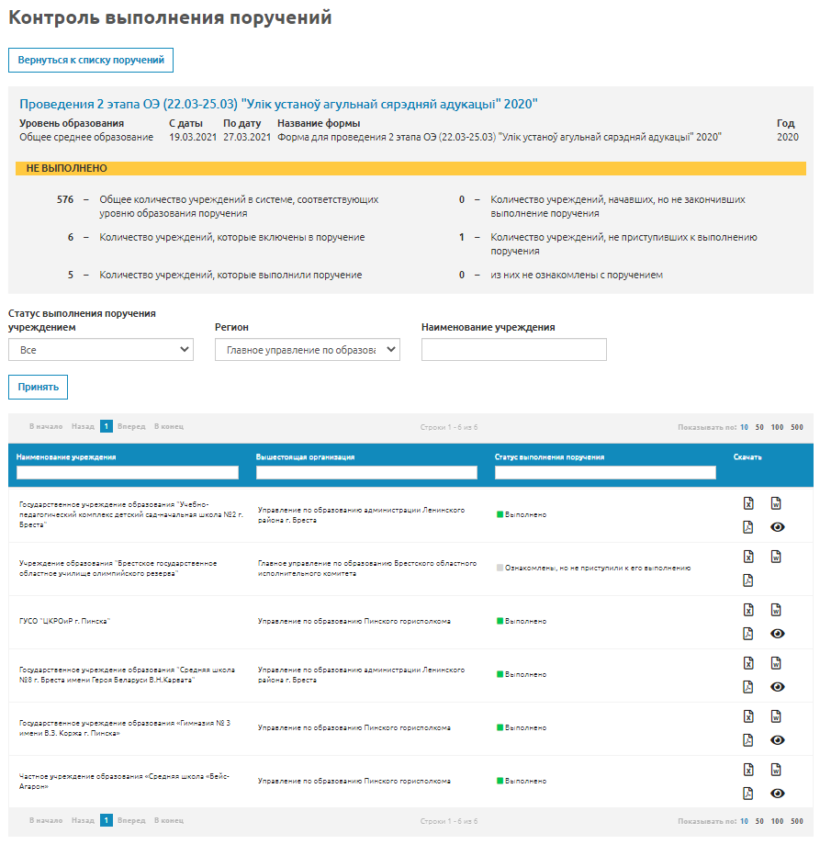
Рисунок 3 – Контроль выполнения поручения

Страница «Контроль выполнения поручений» состоит из следующих элементов:
    - Кнопка – «Вернутся к списку поручений» для возврата на страницу «Список поручений».
    - Информационный блок - текстовый блок для описания поручения:
      - Название поручения.
      - Уровень образования.
      - С даты.
      - По дату.
      - Название формы (первичной отчетности).
      - Год (формы первичной отчетности).
      - Статус поручения.
      - Общее количество учреждений в системе, соответствующих уровню образования поручения - заполняется системой автоматически на основе данных из поля Уровень образования свойств данного поручения.
      - Количество учреждений, которые включены в поручение - заполняется системой автоматически на основе данных из блока выбора учреждений, описанного выше.
      - Количество учреждений, которые выполнили поручение.
      - Количество учреждений, начавших, но не закончивших выполнение поручения.
      - Количество учреждений, не приступивших к выполнению поручения.
        - из них не ознакомлены с поручением.
    - Блок списка учреждений (респондентов), состоящий из:
      - фильтров списка учреждений, содержащий следующие фильтры:
        - Статус выполнения поручения учреждением - поле в виде выпадающего списка для выбора статуса выполнения поручения учреждениями. По умолчанию выбран пункт «Все».
        - Регион - поле в виде выпадающего списка для выбора региона из дерева учреждений.
        - Наименование учреждения – текстовое поле для поиска учреждений по наименованию.
      - Списка респондентов в виде таблицы со следующими заголовками:
        - Название учреждения – информация о названии учреждения.
        - Вышестоящая организация - название непосредственно вышестоящей организации данного учреждения.
        - Статус выполнения поручения – информация о выполнении поручения учреждением.
Для применения фильтров со значениями, отличными от значений по умолчанию необходимо нажать на кнопку «Принять». После нажатия на кнопку «Принять» Система будет выводить на отображение список в том виде в каком оно будет удовлетворять одновременно всем заданным фильтрам.
Вывод записей списка осуществляется в алфавитном порядке значений в поле «Название учреждения», постранично, с возможностью выбора количества записей на одной странице и переключением между страницами.
Над и под списком отображается значение диапазона строк, показываемых на странице, и общего количество строк, а также выбор количества записей на странице между 10, 50, 100, 500 (по умолчанию 10) и переключатель между страницами.
Также в заголовках таблицы отображается текстовые фильтры в виде полей для ввода текста. В списке отображаются только те записи, которые удовлетворяют введенным в поле фильтра критериям.
Для каждой записи списка доступны следующие пиктограммы действия:
    - Выгрузить документ в XLSX - экспорт результатов выполнения респондентов поручения в файл формата .xlsx.
    - Выгрузить документ в DOCX - экспорт результатов выполнения респондентов поручения в файл формата .docx.
    - Выгрузить документ в PDF - экспорт результатов выполнения респондентов поручения в файл формата .pdf.
    - Просмотр ЭЦП – просмотр данных по ЭЦП использованной респондентом.

  - Раздел «Сводные отчеты»
Доступ к разделу «Сводные отчеты» осуществляется путем выбора данного раздела в главном навигационном меню.

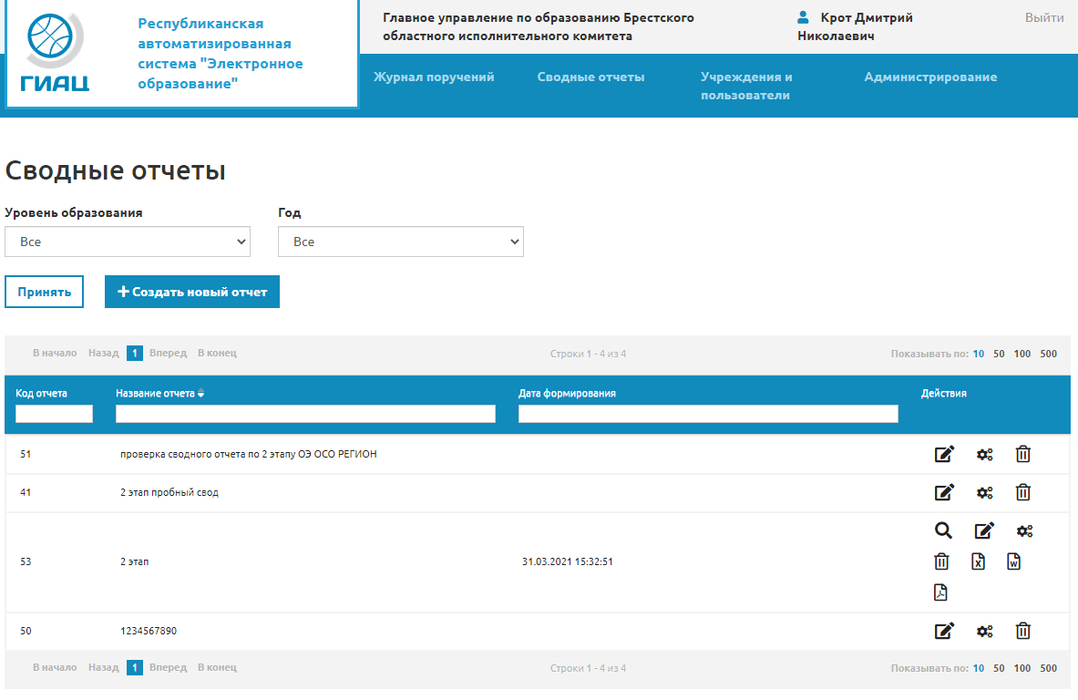
Рисунок 4 – Список сводных отчетов

Страница «Сводные отчеты» состоит из двух блоков:
    - Блок фильтров списка сводных отчетов, содержащий следующие фильтры:
      - Уровень образования - поле в виде выпадающего списка для выбора уровня образования. По умолчанию выбран пункт «Все».
      - Год (первичной формы) - поле в виде выпадающего списка для выбора года первичной формы на основании которого строится сводный отчет. По умолчанию выбран пункт «Все».
    - Блок непосредственно списка сводных отчетов в виде таблицы со следующими заголовками:
      - Код отчета – уникальный числовой код отчета.
      - Название отчета - информация о названии отчета.
      - Дата формирования - дата последнего формирования отчета в формате dd.mm.yyyy hh:mm:ss.
Для применения фильтров со значениями, отличными от значений по умолчанию необходимо нажать на кнопку «Принять». После нажатия на кнопку «Принять» Система будет выводить на отображение список в том виде в каком оно будет удовлетворять одновременно всем заданным фильтрам.
Вывод записей списка осуществляется в алфавитном порядке значений в поле «Название учреждения», постранично, с возможностью выбора количества записей на одной странице и переключением между страницами.
Над и под списком отображается значение диапазона строк, показываемых на странице, и общего количество строк, а также выбор количества записей на странице между 10, 50, 100, 500 (по умолчанию 10) и переключатель между страницами.
Также в заголовках таблицы отображается текстовые фильтры в виде полей для ввода текста. В списке отображаются только те записи, которые удовлетворяют введенным в поле фильтра критериям.
Для каждой записи списка сводных отчетов доступны следующие пиктограммы действия:
    - Открыть – переход на страницу просмотра итогов формирования сводного отчета (доступно только для уже сформированных отчетов).
    - Изменить - переход на страницу редактирования выбранного сводного отчета.
    - Сформировать – запуск формирования (переформирования) сводного отчета из подписанных ЭЦП респондентами соответствующих форм первичных данных.
    - Удалить – удаление соответствующего сводного отчета.
    - Выгрузить документ в XLSX - экспорт сводного отчета в файл формата .xlsx (доступно только для уже сформированных отчетов).
    - Выгрузить документ в DOCX - экспорт сводного отчета в файл формата .docx (доступно только для уже сформированных отчетов).
    - Выгрузить документ в PDF - экспорт сводного отчета в файл формата .pdf (доступно только для уже сформированных отчетов).
Также для управления сводными отчетами над списком отчетов располагается кнопка «+ Создать новый отчет» для создания нового сводного отчета в Системе.

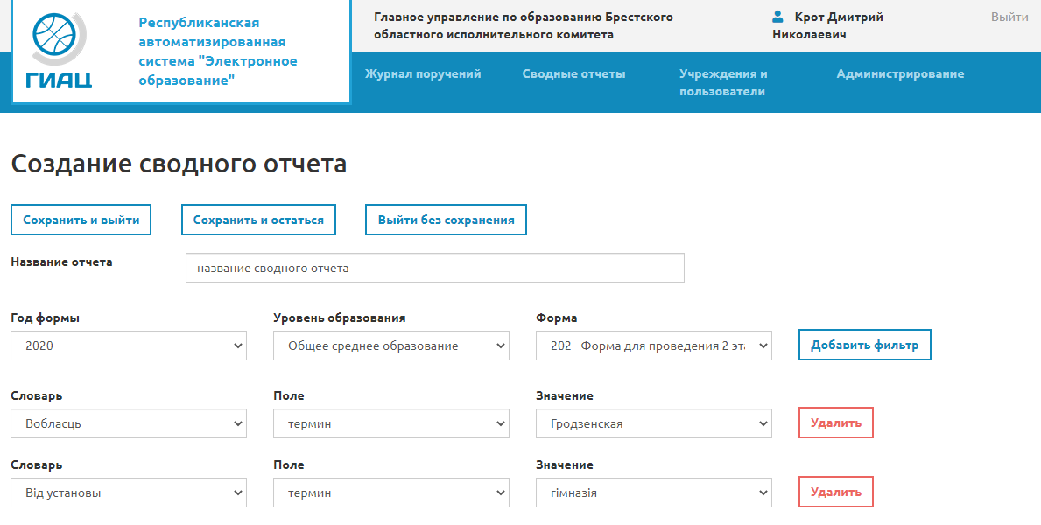
Рисунок 5 – Создание сводного отчета

Страница «Создание сводного отчета» состоит из следующих элементов:
    - Название отчета – текстовое поле для задания названия отчета.
    - Год (формы первичных данных) - поле в виде выпадающего списка для выбора года формы первичных данных на основании которой создается отчет.
    - Уровень образования (формы первичных данных) - поле в виде выпадающего списка для выбора уровня образования формы первичных данных на основании которой создается отчет.
    - Форма (первичных данных) - поле в виде выпадающего списка для выбора названия формы первичных данных на основании которой создается отчет.
    - Кнопка «Добавить фильтр» - для добавления условий фильтрации данных при формировании сводного отчета.
Формирование сводного отчета будет проходить на основании выбранной формы первичных данных и с учетом всех выбранных фильтров при нажатии на пиктограмму «Сформировать».
Для просмотра сформированного сводного отчета необходимо нажать пиктограмму «Открыть» в строке соответствующего отчета списка сводных отчетов Системы.
Для редактирования свойств отчета в Системе необходимо нажать пиктограмму «Изменить» в строке соответствующего отчета списка сводных отчетов Системы. Структура страницы «Редактирование сводного отчета» полностью идентична структуре страницы «Создание сводного отчета» рассмотренной выше.
Для удаления сводного отчета из Системы необходимо нажать пиктограмму «Удалить» в строке соответствующего отчета списка сводных отчетов Системы.
  - Раздел «Учреждения и пользователи»
Раздел «Учреждения и пользователи» содержит в себе два доступных для выбора через главное информационное меню подраздела «Список учреждений» и «Регистр пользователей».
    - Список учреждений
Доступ к подразделу «Список учреждений» осуществляется путем выбора данного подраздела в главном навигационном меню Системы в разделе «Учреждения и пользователи».
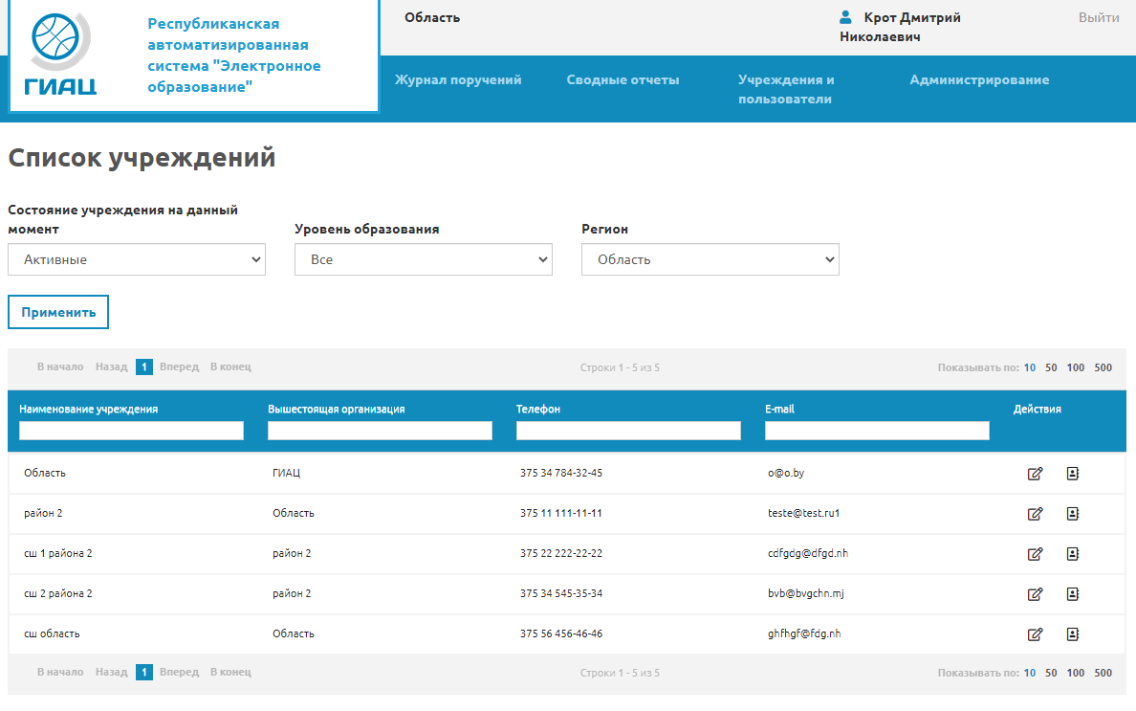
Рисунок 6 – Список учреждений

Страница «Список учреждений» состоит из двух блоков:
    - Блок фильтров списка учреждений, содержащий следующие фильтры:
      - Состояние учреждения на данный момент - поле в виде выпадающего списка для выбора состояния учреждений на данный момент в регистре учреждений системы. По умолчанию выбран пункт «Активные».
      - Уровень образования - поле в виде выпадающего списка для выбора уровня образования. По умолчанию выбран пункт «Все».
      - Регион - поле в виде выпадающего списка для выбора.
    - Блок непосредственно списка учреждений в виде таблицы со следующими заголовками:
      - Название учреждения – информация о названии учреждения.
      - Вышестоящая организация - название непосредственно вышестоящей организации данного учреждения.
      - Телефон - информация из свойств учреждения о его контактном телефоне.
      - E-mail - информация из свойств учреждения о его контактном электронном почтовом ящике.
Для применения фильтров со значениями, отличными от значений по умолчанию необходимо нажать на кнопку «Принять». После нажатия на кнопку «Принять» Система будет выводить на отображение список в том виде в каком оно будет удовлетворять одновременно всем заданным фильтрам.
Вывод записей списка осуществляется в алфавитном порядке значений в поле «Название учреждения», постранично, с возможностью выбора количества записей на одной странице и переключением между страницами.
Над и под списком отображается значение диапазона строк, показываемых на странице, и общего количество строк, а также выбор количества записей на странице между 10, 50, 100, 500 (по умолчанию 10) и переключатель между страницами.
Также в заголовках таблицы отображается текстовые фильтры в виде полей для ввода текста. В списке отображаются только те записи, которые удовлетворяют введенным в поле фильтра критериям.
Для каждой записи списка учреждений доступны следующие пиктограммы действия:
    - Открыть - переход на страницу свойств выбранного учреждения (карточка учреждения).
    - Список пользователей - переход на страницу списка пользователей данного учреждения.
      - Редактирование учреждений
В системе предусмотрена возможность редактирования данных об учреждениях.
Для редактирования свойств учреждения в Системе необходимо нажать пиктограмму «Открыть» в строке соответствующего учреждения списка учреждений Системы.
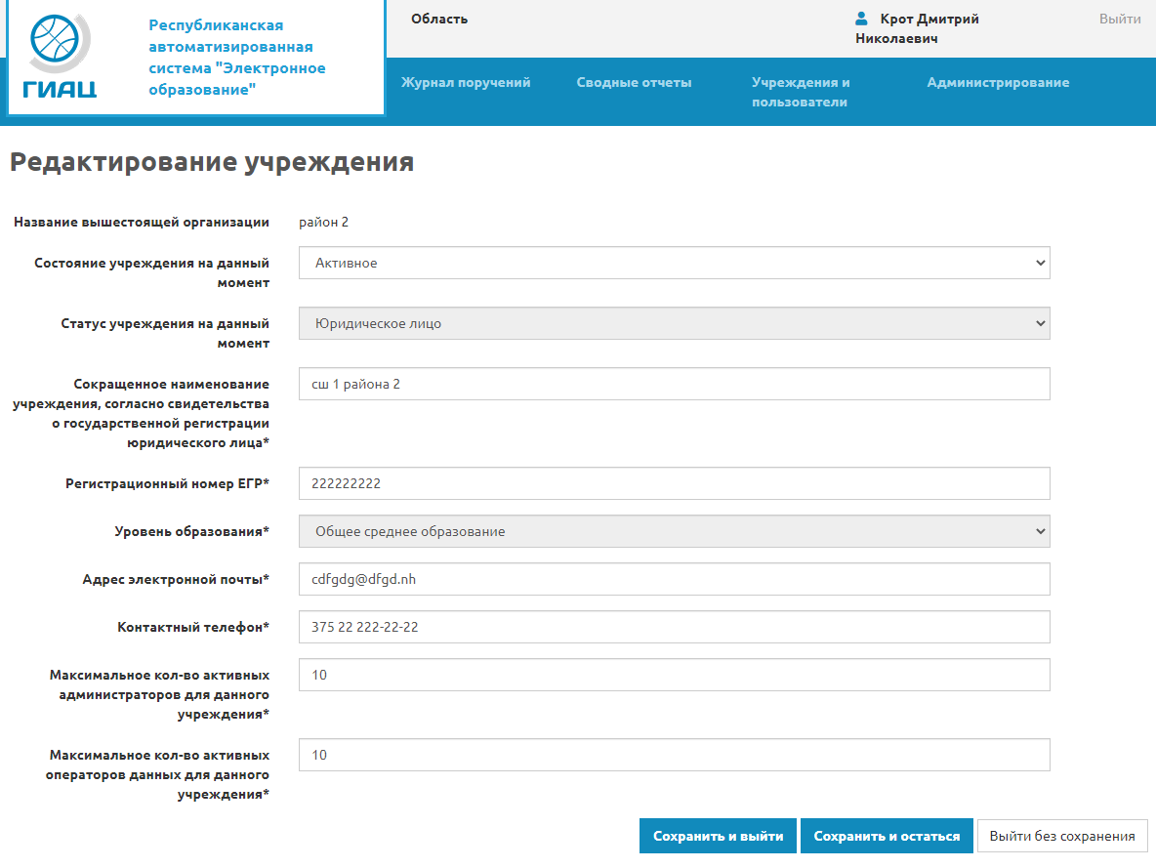
Рисунок 7 – Редактирование учреждения

Страница «Редактирование учреждения» состоит из следующих элементов:
    - Название вышестоящей организации - отображается системой автоматически по данным из дерева учреждений.
    - Состояние учреждения на данный момент - поле в виде выпадающего списка для выбора состояния учреждения на данный момент.
    - Статус учреждения на данный момент - поле в виде выпадающего списка для выбора статуса учреждений на данный момент в регистре учреждений системы.
    - Сокращенное название учреждения, согласно свидетельства о государственной регистрации юридического лица – текстовое поле, обязательное для заполнения. Поле доступно для редактирования, только если значением поля «Статус учреждения» выбран пункт «Юридическое лицо.»
    - Регистрационный номер ЕГР – числовое поле (девятизначное целое положительное число), обязательное для заполнения (уникальные данные). Поле доступно для редактирования, только если значением поля «Статус учреждения» выбран пункт «Юридическое лицо.»
    - Сокращенное наименование филиала (обособленного подразделения) юридического лица– текстовое поле, обязательное для. Поле доступно для редактирования, только если значением поля «Статус учреждения» выбран пункт «Филиал (обособленное подразделение)».
    - Сокращенное название головного учреждения, согласно свидетельства о государственной регистрации юридического лица – текстовое поле, обязательное для заполнения. Поле доступно для редактирования, только если значением поля «Статус учреждения» выбран пункт «Филиал (обособленное подразделение)».
    - Регистрационный номер ЕГР головного учреждения – числовое поле (девятизначное целое положительное число), обязательное для заполнения. Поле доступно для редактирования, только если значением поля «Статус учреждения» выбран пункт «Филиал (обособленное подразделение)».
    - УНП – числовое поле (девятизначное целое положительное число), не обязательное для заполнения. Поле доступно для редактирования, только если значением поля «Статус учреждения» выбран пункт «Филиал (обособленное подразделение)».
    - Уровень образования - набор изменяемого количества однотипных полей в виде выпадающего списка для выбора уровня образования. Обязательно для заполнения.
    - Адрес электронной почты – текстовое поле, обязательное для заполнения.
    - Контактный телефон – текстовое поле, обязательное для заполнения.
    - Максимальное кол-во активных администраторов для данного учреждения - целое положительное число больше нуля.
    - Максимальное кол-во активных операторов данных для данного учреждения - целое положительное число.
Примечание:
1. для Администратора региона при редактировании собственного учреждения доступны для изменения только три поля: Сокращенное название учреждения, согласно свидетельства о государственной регистрации юридического лица; Адрес электронной почты; Контактный телефон, а Оператор данных региона может только просматривать данную страницу без права редактирования.
2. для Администратора региона и Оператора данных региона при редактировании подчиненных учреждений доступны все поля за исключением: Статус учреждения на данный момент и Уровень образования.
    - Подраздел «Регистр пользователей»
Доступ к подразделу «Регистр пользователей» осуществляется путем выбора данного подраздела в главном навигационном меню Системы в разделе «Учреждения и пользователи».
В данном подразделе пользователю доступны страницы «Список пользователей», «Создание нового пользователя» и «Редактирование пользователя».
      - Список пользователей
Доступ к списку пользователей Системы осуществляется двумя способами:
    - по умолчанию при переходе на подраздел «Регистр пользователей» - отображаются только пользователи собственного учреждения.
    - через соответствующую кнопку действия в списке учреждений - можно выбрать любое учреждение из списка, но отображаться будут только пользователи выбранного учреждения.
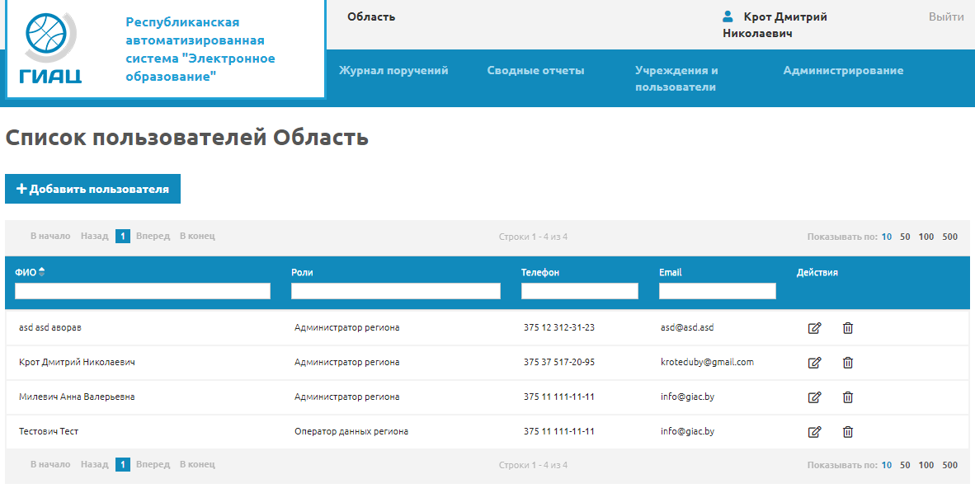
Рисунок 8 – Список пользователей

Страница «Список пользователей» состоит из одного блока - списка пользователей системы, обозначенного выше учреждения, в виде таблицы со следующими заголовками:
      - ФИО пользователя – информация о ФИО пользователя.
      - Роль пользователя - текущая роль пользователя.
      - Телефон - информация из свойств пользователя о его контактном телефоне.
      - E-mail - информация из свойств пользователя о его контактном электронном почтовом ящике.
Вывод записей списка осуществляется в алфавитном порядке значений в поле «ФИО», постранично, с возможностью выбора количества записей на одной странице и переключением между страницами.
Над и под списком отображается значение диапазона строк, показываемых на странице, и общего количество строк, а также выбор количества записей на странице между 10, 50, 100, 500 (по умолчанию 10) и переключатель между страницами.
Также в заголовках таблицы отображается текстовые фильтры в виде полей для ввода текста. В списке отображаются только те записи, которые удовлетворяют введенным в поле фильтра критериям.
Для каждой записи списка доступны следующие пиктограммы для управления пользователями:
    - Редактировать - переход на страницу свойств выбранного пользователя (карточка пользователя).
    - Удалить - удаление пользователя из системы.
Также для управления пользователями над списком пользователей располагается кнопка «Добавить пользователя» для создания нового пользователя в Системе.
      - Роли пользователей
В Системе используются следующие роли пользователей:
    - На уровне учреждений образования (поставщиков первичных данных):
      - Администратор учреждения.
      - Оператор данных учреждения.
    - На уровне государственных органов управления системой образования (районные и областные управления по образованию):
      - Администратор региона.
      - Оператор данных региона.
      - Права доступа пользователей

№ | Функциональные возможности* | АУ | ОДУ | АР | ОДР
1 | Подсистема идентификации и авторизации пользователей
1.1 | Авторизация (вход в систему) | + | + | + | +
1.2 | Выход из системы (завершение сеанса) | + | + | + | +
2 | Подсистема сбора первичных данных
2.1 | Ввод и промежуточное сохранение первичных данных без использования ЭЦП | + | + | - | -
2.2 | Подпись заполненных форм ЭЦП | + | - | - | -
2.3 | Просмотр ранее сохраненных первичных данных | + | + | - | -
2.4 | Редактирование ранее сохраненных и подписанных ЭЦП форм первичной отчетности | + | + | - | -
2.5 | Экспорт первичных форм (таблиц) в файлы | + | + | - | -
2.6 | Импорт статических таблиц из файлов в систему | + | + | - | -
3 | Информационно-аналитическая подсистема
3.1 | Построение сводных регламентированных отчетов по подчиненным учреждениям | - | - | + | +
3.2 | Экспорт построенных сводных регламентированных отчетов в файлы | - | - | + | +
4 | Подсистема администрирования
4.1 | Просмотр данных по своему учреждению в регистре учреждений системы | + | + | + | +
4.2 | Редактирование собственного учреждения в регистре учреждений системы | +* | - | +* | -
4.3 | Редактирование подчиненных учреждений в регистре учреждений системы | - | - | +* | +*
4.4 | Редактирование собственной учетной записи в регистре пользователей системы | + | +* | + | +*
4.5 | Создание, удаление и редактирование Операторов данных учреждения/региона/системы в своем учреждении | + | - | + | -
4.6 | Создание, удаление и редактирование Операторов данных учреждения/региона в подчиненных учреждениях | - | - | + | +
4.7 | Создание, удаление и редактирование Администраторов учреждения/региона/системы в своем учреждении | + | - | + | -
4.8 | Создание, удаление и редактирование Администраторов учреждения/региона в подчиненных учреждениях | - | - | + | +
4.9 | Просмотр журнала аудита действий всех пользователей своего учреждения | + | + | + | +
4.10 | Просмотр журнала аудита действий всех пользователей подчиненных организаций | - | - | + | +
4.11 | Просмотр входящих поручений от вышестоящего учреждения | + | + | + | +

АУ - Администратор учреждения  ОДУ - Оператор данных учреждения  АР - Администратор региона  ОДР - Оператор данных региона | * - с ограничениями
      - Управление пользователями
В системе предусмотрены следующие действия над пользователями:
    - Создание нового пользователя.
    - Редактирование пользователя.
    - Удаление пользователя.
Для создания нового пользователя в Системе необходимо нажать кнопку «Добавить пользователя» расположенную над списком пользователей.

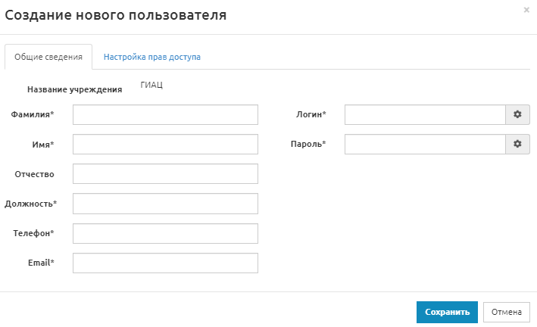
Рисунок 9 – Создание нового пользователя

Страница «Создание нового пользователя» состоит из следующих элементов:
    - Фамилия – текстовое поле, обязательное для заполнения.
    - Имя – текстовое поле, обязательное для заполнения.
    - Отчество – текстовое поле, не обязательное для заполнения.
    - Должность – текстовое поле, обязательное для заполнения.
    - Адрес электронной почты – текстовое поле, обязательное для заполнения.
    - Контактный телефон – текстовое поле, обязательное для заполнения.
    - Логин – текстовое поле, обязательное для заполнения.
    - Пиктограмма генератора случайного логина - при использовании генератора случайного логина система генерирует случайный логин, состоящий из 6 символов латинского алфавита большого и малого регистра, за исключением букв: O, o, l, I.
    - Пароль – текстовое поле, обязательное для заполнения.
    - Пиктограмма генератора случайного пароля - при использовании генератора случайного пароля система генерирует случайный пароль, соответствующий требованиям к паролю.
    - Роль пользователя - для выбора роли пользователя в системе.

Для редактирования свойств пользователя в Системе необходимо нажать пиктограмму «Редактировать» в строке соответствующего пользователя списка пользователей Системы.
Структура страницы «Редактирование пользователя» полностью идентична структуре страницы «Создания нового пользователя» рассмотренной выше.
Для удаления пользователя из Системы необходимо нажать пиктограмму «Удалить» в строке соответствующего пользователя списка пользователей Системы.
  - Раздел «Администрирование»
Раздел «Администрирование» содержит в себе доступный для выбора через главное информационное меню подраздел «Журнал аудита».
    - Подраздел «Журнал аудита»
Доступ к подразделу «Журнал аудита» осуществляется путем выбора данного подраздела в главном навигационном меню Системы в разделе «Администрирование».
В данном подразделе пользователю доступны страница «Список событий информационной безопасности» и модальное окно «Детализация события информационной безопасности».
    - Список событий информационной безопасности.
Доступ к странице «Список событий информационной безопасности» осуществляется по умолчанию при переходе на подраздел «Журнал аудита».

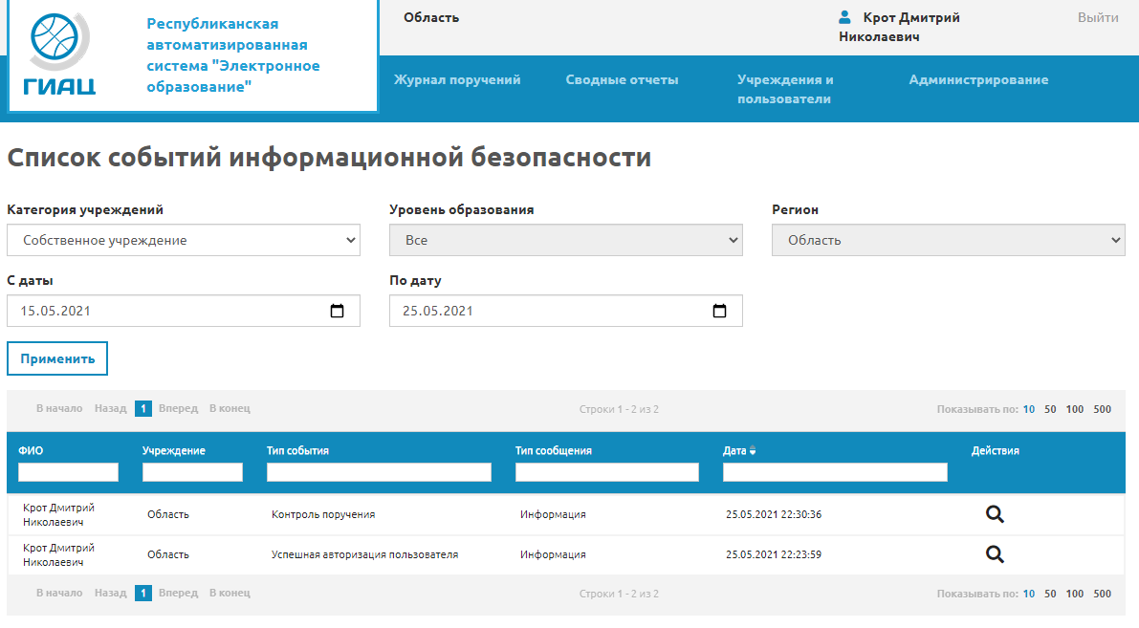
Рисунок 10 – Список событий информационной безопасности

Страница «Список событий информационной безопасности» состоит из двух блоков:
    - Блок фильтров журнала аудита, содержащий следующие фильтры:
      - Категория учреждений - поле в виде выпадающего списка для выбора событий информационной безопасности, относящихся к определенной категории учреждений. По умолчанию выбран пункт «Собственное учреждение».
      - Уровень образования - поле в виде выпадающего списка для выбора уровня образования. По умолчанию выбран пункт «Все». Поле доступно для редактирования, только если значением поля «Категория учреждения» выбран пункт «Подчиненные учреждения».
      - Регион - поле в виде выпадающего списка для выбора региона из дерева учреждений. Поле доступно для редактирования, только если значением поля «Категория учреждения» выбран пункт «Подчиненные учреждения».
      - С даты - поле типа дата формата dd.mm.yyyy в виде календаря для выбора даты. По умолчанию выбрана дата на 10 дней старше текущей даты.
      - По дату - поле типа дата формата dd.mm.yyyy в виде календаря для выбора даты. По умолчанию выбрана текущая дата.
    - Блок непосредственно списка событий информационной безопасности в виде таблицы со следующими заголовками:
      - ФИО – информация о пользователе, инициировавшем событие.
      - Учреждение - название учреждения пользователя.
      - Тип события – наименование фиксируемого события.
      - Тип сообщения – категория события.
      - Дата события – дата события в формате dd:mm:yyyy hh:mm:ss.
Для применения фильтров со значениями, отличными от значений по умолчанию необходимо нажать на кнопку «Применить». После нажатия на кнопку «Применить» Система будет выводить на отображение только те записи журнала аудита, которые будут удовлетворять одновременно всем заданным фильтрам.
Вывод записей событий информационной безопасности осуществляется в порядке убывания даты события, постранично, с возможностью выбора количества записей на одной странице и переключением между страницами.
Над и под списком записей событий информационной безопасности отображается значение диапазона строк, показываемых на странице, и общего количество строк, а также выбор количества записей на странице между 10, 50, 100, 500 (по умолчанию 10) и переключатель между страницами.
В заголовках таблицы отображаются текстовые фильтры в виде полей для ввода текста. В списке записей событий информационной безопасности отображаются только те записи, которые удовлетворяют введенным в поле фильтра критериям.
Для каждой записи таблицы отображается пиктограмма «Детализация», при нажатии на которую открывается форма детализации события в виде модального окна
      - Детализация события информационной безопасности
Доступ к детализации события информационной безопасности осуществляется по нажатию на пиктограмму «Детализация» в таблице списка событий информационной безопасности.
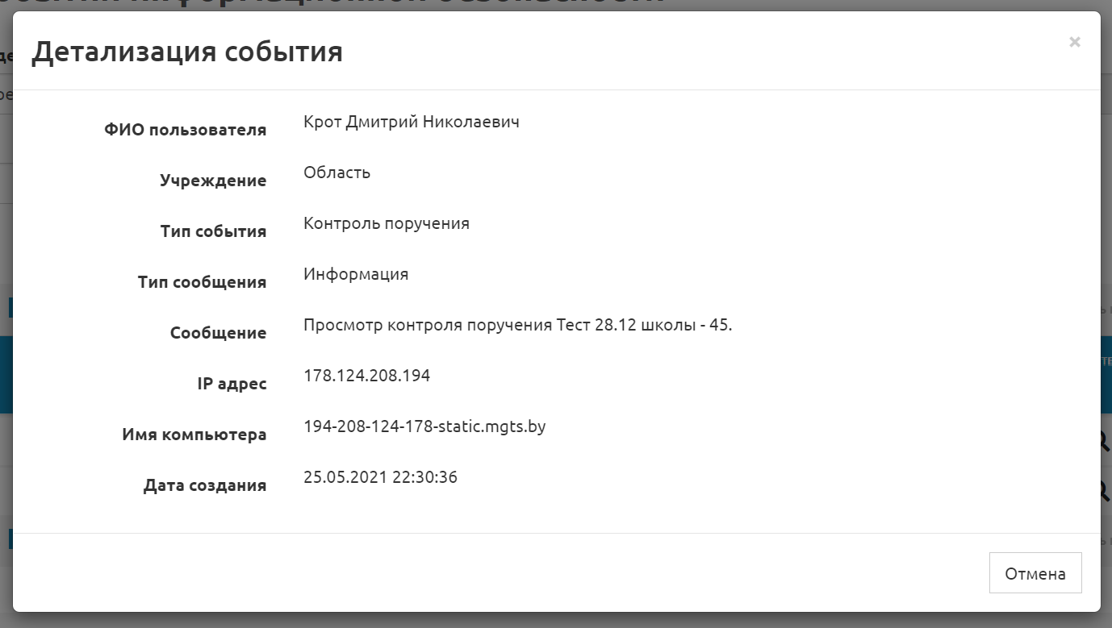
Рисунок 11 – Детализация события информационной безопасности

Детализация соответствующего события информационной безопасности состоит из следующих полей:
    - ФИО – информация о пользователе, инициировавшем событие.
    - Учреждение – название учреждения пользователя.
    - Тип события – наименование фиксируемого события.
    - Тип сообщения – категория события.
    - Сообщение – описание соответствующего типа события.
    - IP – ip-адрес компьютера пользователя.
    - Імя компьютера – имя компьютера пользователя.
    - Дата события – дату события в формате dd:mm:yyyy hh:mm:ss.
  - Выход из системы
Для корректного выхода из Системы необходимо сохранить все внесенные изменения и нажать кнопку «Выход» в верхнем правом углу экрана системы.
В случае бездействия пользователя в течении 40 минут Система выведет сообщение о скором истечении времени пользовательской сессии с индикацией обратного отсчета до ее завершения.

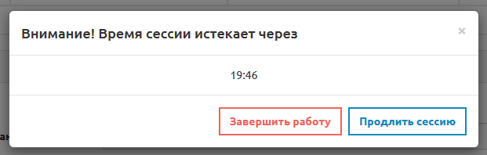
Рисунок 12 – Сообщение о скором истечении времени пользовательской сессии.

Для продления сессии необходимо нажать на кнопку «Продлить сессию», а для завершения работы кнопку «Завершить работу».
Если по истечении 20 минут с момента отображения сообщение о скором истечении времени пользовательской сессии пользователем не будет совершено никаких действий в Системе, сеанс работы пользователя в системе будет завершен автоматически.
Обратите внимание, что если в Системе будут иметься несохраненные данные, то в случае автоматического завершения работы они не будут сохранены.

